**МИНИСТЕРСТВО ОБРАЗОВАНИЯ И НАУКИ РОССИЙСКОЙ ФЕДЕРАЦИИ**

**ФЕДЕРАЛЬНОЕ ГОСУДАРСТВЕННОЕ БЮДЖЕТНОЕ ОБРАЗОВАТЕЛЬНОЕ УЧРЕЖДЕНИЕ ВЫСШЕГО ПРОФЕССИОНАЛЬНОГО ОБРАЗОВАНИЯ**

**«РОССИЙСКИЙ ГОСУДАРСТВЕННЫЙ ПЕДАГОГИЧЕСКИЙ УНИВЕРСИТЕТ им. А. И. ГЕРЦЕНА»**

Институт компьютерных наук и технологического образования

Кафедра компьютерных технологий и электронного обучения

**КУРСОВАЯ РАБОТА**

МОДЕЛИРОВАННИЕ ПРИЛОЖЕНИЯ ДЛЯ НАХОЖДЕИНИЯ ИМПУЛЬСА ТЕЛА В ОПРЕДЕЛЕННЫЙ МОМЕНТ ВРЕМЕНИ

Направление подготовки: «Информатика и вычислительная техника»

Руководитель:

Доктор педагогических наук, профессор

_______________ Е.З. Власова

« ___» ___________ 2017 г.

Автор работы:

Студент группы 2ИВТ 2 курса

______________ Р.С. Косоруков

« ___» ___________ 2019 г.

Санкт-Петербург

2019

ОГЛАВЛЕНИЕ

ВВЕДЕНИЕ3

ОСНОВНАЯ ЧАСТЬ5

Теоретический раздел5

Практический раздел8

ЗАКЛЮЧЕНИЕ13

ЛИТЕРАТУРА14

ПРИЛОЖЕНИЕ A 16

# ВВЕДЕНИЕ

Данная курсовая работа отличается высокой практической значимостью. В ходе её создания была разработана автоматизированная система нахождения перемещения материальной точки, позволяющая сделать процесс решения физических задач наиболее простым и быстрым.

При написании данной курсовой работы преследовались следующие цели:

* Показать, что целесообразно использовать информационные технологии при решении задач по физике.
* Доказать, что, обращаясь к информационным технологиям при решении поставленных задач по предмету, можно получить точный результат при минимальных временных затратах.
* Получить ответ на поставленную задачу с помощью разработки программного обеспечения на языке Python.

Формулировка задачи, на примере которой я буду достигать поставленные цели:

**Дан закон движения некоторого тела массой m килограмм: x = f(t). Определите импульс данного тела в момент времени t.**

В рамках данной курсовой работы были выполнены следующие задачи:

* + Смоделирована и разработана программа на языке программирования Python для расчета импульса некоторого тела по исходным значениям.
  + Решена поставленная задача без использования информационных технологий.

Курсовая работа включает в себя введение, две главы основной части: теоретическую и практическую, в каждой из которых решаются поставленные исследовательские задачи, заключение, список источников и литературы, приложение, содержащее в себе код программы, разработанного приложения.

# ОСНОВНАЯ ЧАСТЬ

Теоретический раздел

Данную физическую задачу можно решать двумя различными способами.

Пусть условие задачи звучит следующим образом:

**Дан закон движения некоторого тела массой 2 килограмма: x(t) =** **2 – 3*t – t^2. Определите импульс данного тела в момент времени 2 секунды.**

Импульс тела (количество движения) – это физическая величина, являющаяся мерой механического движения. В классической механике импульс тела равен произведению массы этого тела на его скорость.

$x\left(t\right)=x_{0}+v_{0}t+\frac{at^{2}}{2}$ (1)

Из формулы 1 можно сделать следующие вычисления:

$x_{0}=2 м/с$ (2)

$v_{0}= -3 м/с$ (3)

$\frac{at^{2}}{2}= -t^{2}$ (4)

$\frac{a}{2}= -1$ (5)

$a=-2 м/с^{2}$ (6)

$v=\left|v_{0}+at\right|=\left|-3+2*\left(-2\right)\right|= 7 м/с$ (7)

$p=mv$ (8)

$p=2*7=14 кг*м/с$ (9)

Пояснения к используемым физическим переменным находится в Таблице 1.

|  |  |
| --- | --- |
| Физическая величина | Буквенное обозначение |
| Начальная координата | x0 |
| Начальная скорость | v0 |
| Ускорение | a |
| Скорость | v |
| Время | t |
| Импульс тела | p |

Таблица 1

Итак, я решил поставленную задачу одним из способов без использования информационных технологий. Можно сформулировать следующий ответ к поставленной задаче:

Импульс данного по условию задачи тела численно равен 14 кг*м/с.

Теперь рассмотрим второй способ решения поставленной задачи.

$v=|x^{'}|={|\left(2-3t-t^{2}\right)}^{'}|=|-3-2t|$ (10)

$v\left(2\right)=\left|-3-2*2\right|=7 м/с$ (11)

$p=mv=2*7=14 кг*м/с$ (12)

Теперь можно сравнить ответы к задаче, полученные двумя различными способами – они идентичны. Я делаю вывод, что полученные ответы верны.

Практический раздел

Теперь я разработаю приложение для расчета импульса тела при помощи средств информационных технологий и программного моделирования, чтобы в дальнейшем не было необходимости проводить сложные вычисления вручную во избежание вычислительных ошибок и слишком больших временных затрат.

В качестве входных данных программа должна будет получать уравнение движения тела, массу тела и время, в момент которого необходимо вычислить импульс.

Для написания такого интерфейсного приложения, я буду использовать язык программирования Python и встроенную в него графическую библиотеку «Tkinter», позволяющую создавать программы с оконным интерфейсом.

Начнем с подключения необходимой библиотеки:

*from tkinter import \**

Теперь у меня есть все необходимое, чтобы начать моделирование будущего приложения.

Создаю три кнопки и три окна для ввода данных с помощью функций *Button* и *Entry* соответственно.

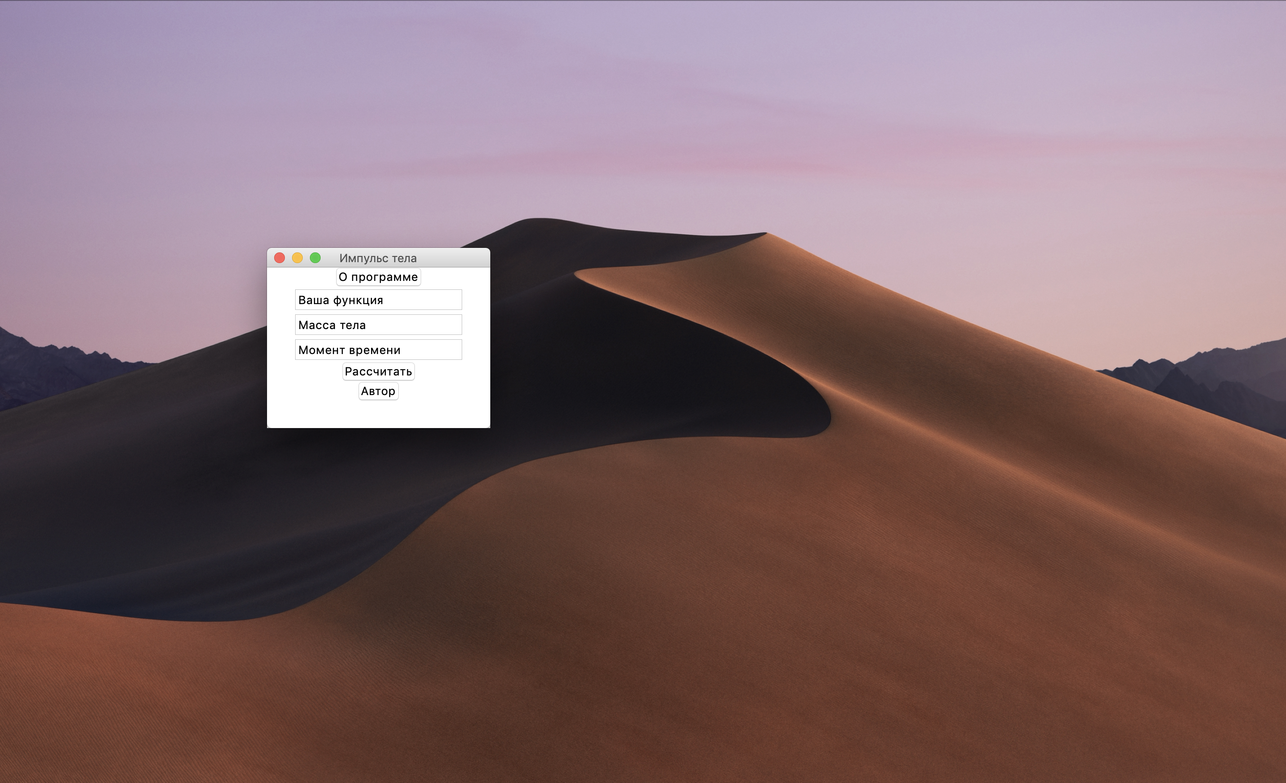

Рис. 1

На Рисунке 1 показан макет будущего приложения.

Функции *program*, *display*, *about* и *me* служат для того, чтобы «оживить» программу.

Функция *program* содержит в себе основной код программы:

* + - Объявлена глобальная переменная answer, которая будет выводиться пользователю в качестве итогового ответа на поставленную задачу.
    - Переменным *f*, *m* и *t* присвоены значения полей, в которые пользователь должен ввести начальные данные – функция закона движения тела, массу тела и момент времени, в который необходимо вычислить импульс, соответственно.
    - Переменной *my_diff*  присвоено значение производной функции закона движения, введенной пользователем в соответствующее окно. Производная вычисляется с использованием библиотеки «sympy», которую нужно подключить к документу:

*from sympy import \**

* + - Переменной *d* присвоено значение модуля производной *my_diff* в точке *t*.

После всех вычислений программа выводит результат при помощи функции *display*.

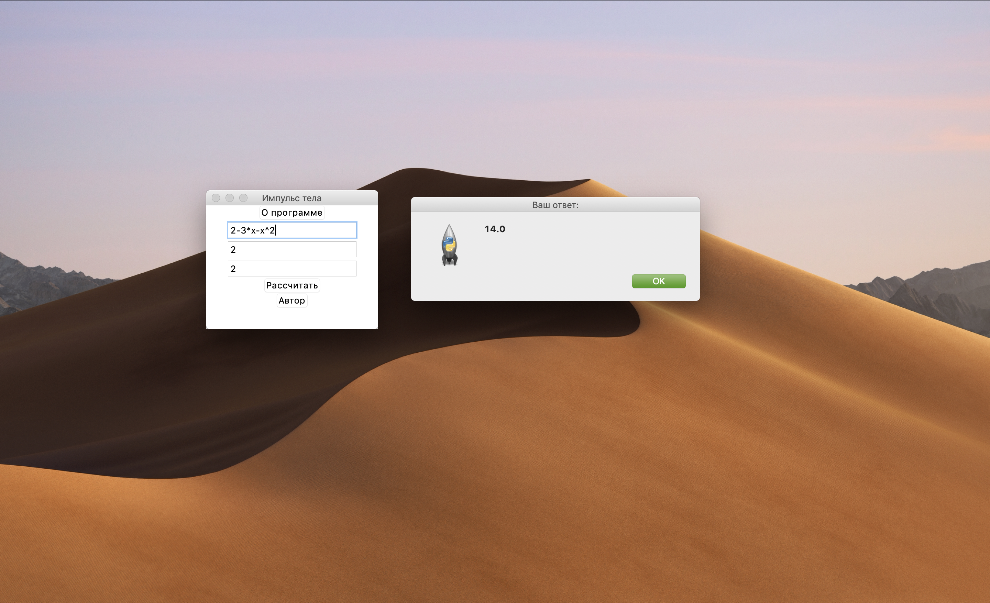

Рис. 2

На рисунке 2 показан результат работы программы.

Функция *about* и функция *me* служат для того, чтобы пользователь мог получить дополнительную информацию об используемом продукте путем нажатия на кнопки «О программе» и «Автор».

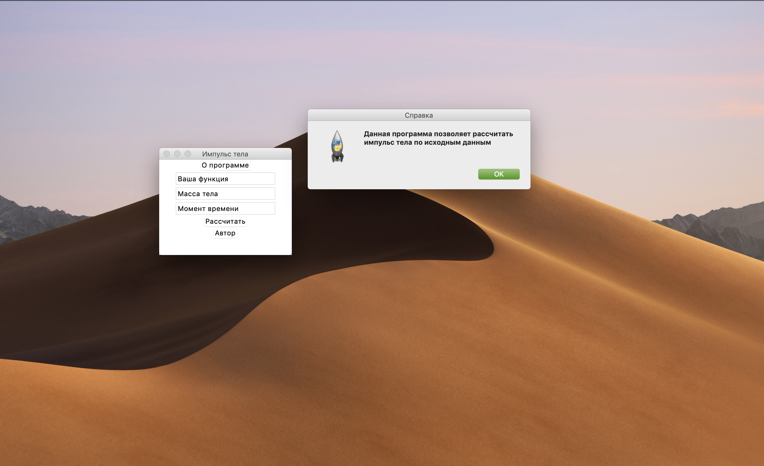

Рис. 3

На рисунке 3 показан результат работы функции *about*. Функция вызывается путем нажатия на кнопку «О программе».

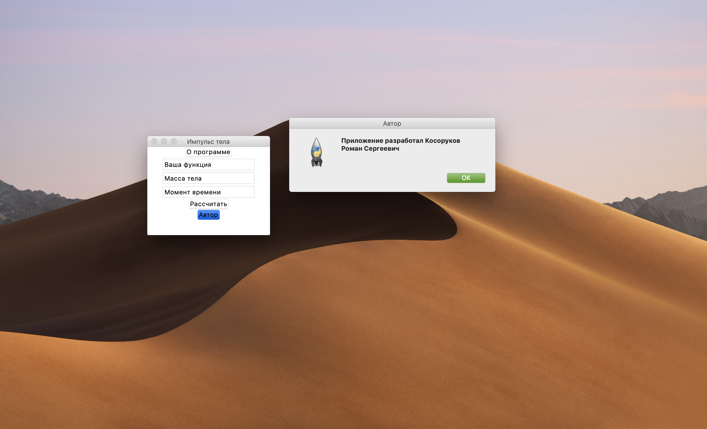

Рис. 4

На рисунке 4 показан результат работы функции *me*. Функция вызывается путем нажатия на кнопку «Автор».

Полный код программы на языке Python представлен в ПРИЛОЖЕНИИ А к этой курсовой работе.

# ЗАКЛЮЧЕНИЕ

В процессе решения поставленных задач удалось разработать приложение с пользовательским интерфейсом для решения физической задачи нахождения импульса тела в определенный момент времени. Для создания данного приложения использовалась библиотека «Tkinter», встроенная в язык программирования Python.

# ЛИТЕРАТУРА

1. Касьянов В.А. Учебник по физике 10 класс: Учебное пособие / СПб.: Дрофа, 2014. – 287 с.
2. Мякишев Г.Я., Буховцев Б.Б., Чаругин В.М. Физика 11 класс: Учебное пособие / СПб.: Просвящение, 2014. – 400 с.
3. Т.И. Трофимова. Физика: Учебное пособие / М.: Академия, 2013. – 478 с.
4. Корявов В.П. Методы решения задач в общем курсе физики / М.: Студент, 2011. – 533 с.
5. Иванов А. Алгоритмы и программы на Python / СПб.: Питер, 2010. – 114 с.
6. Рапаков Г.Г., С.Ю. Ржеуцкая. Программирование на Python3 / СПб.: БХВ – Петербург, 2012, – 394 с.
7. Барский А.В. Параллельные информационные технологии: Учебное пособие / М.: Бином, 2013. –  503 c.
8. Гаврилов М.В., Климов В.А. Информатика и информационные технологии: Учебник / Люберцы: Юрайт, 2016. –  383 c.
9. Гришин В.Н., Панфилова Е.Е. Информационные технологии в профессиональной деятельности: Учебник / М.: ИД ФОРУМ, НИЦ ИНФРА-М, 2013. –  416 c.
10. Советов Б.Я., Цехановский В.В. Информационные технологии: теоретические основы: Учебное пособие / СПб.: Лань, 2016. –  448 c.
11. Дарков А.В., Шапошников Н.Н. Информационные технологии: теоретические основы: Учебное пособие / СПб.: Лань, 2016. –  378 c.
12. Исаев, Г.Н. Информационные технологии: / М.: Омега-Л, 2013. –  464 c.
13. Сафронов И.К. Бейсик в задачах и примерах / СПб.: БХВ – Петербург, 2006. – 190 с.
14. Рымкевич А.П. Задачник 10-11 / СПб.: Дрофа, 2015. – 221 с.
15. Краинский И. Word 2007. Популярный самоучитель: Учебное пособие / СПб.: Питер, 2009. – 470 с.

# ПРИЛОЖЕНИЕ А

from tkinter import *

from tkinter import messagebox

from sympy import *

import math

root = Tk()

root.title("Импульс тела")

root.geometry("250x180+300+300")

def display():

messagebox.showinfo("Ваш ответ:", answer)

def program():

global answer

x = symbols('x')

f = func.get()

my_diff = diff(f)

m = mass.get()

t = time.get()

d = math.fabs(my_diff.subs(x,t))

answer = float(m)*float(d)

display()

def about():

messagebox.showinfo("Справка", "Данная программа позволяет рассчитать импульс тела по исходным данным")

def me():

messagebox.showinfo("Автор", "Приложение разработал Косоруков Роман Сергеевич")

about = Button(text='О программе', command=about)

about.pack()

func = Entry()

func.pack()

func.insert(0, "Ваша функция")

mass = Entry()

mass.pack()

mass.insert(0, "Масса тела")

time = Entry()

time.pack()

time.insert(0, "Момент времени")

btn = Button(text='Рассчитать', command=program)

btn.pack()

me = Button(text='Автор', command=me)

me.pack()

root.mainloop()